Klasa 7b, matematyka, 31.03.2020 r.
Tucki Roman
Temat:
Kąty przyległe i wierzchołkowe
Moi Drodzy, dziś poznacie pewne własności kątów, a konkretnie dwie z nich. Poznacie także nowe określenia, których pochodzenie wywodzi się z wzajemnego położenia kątów.
Przeanalizujcie, proszę, zamieszczony poniżej materiał:
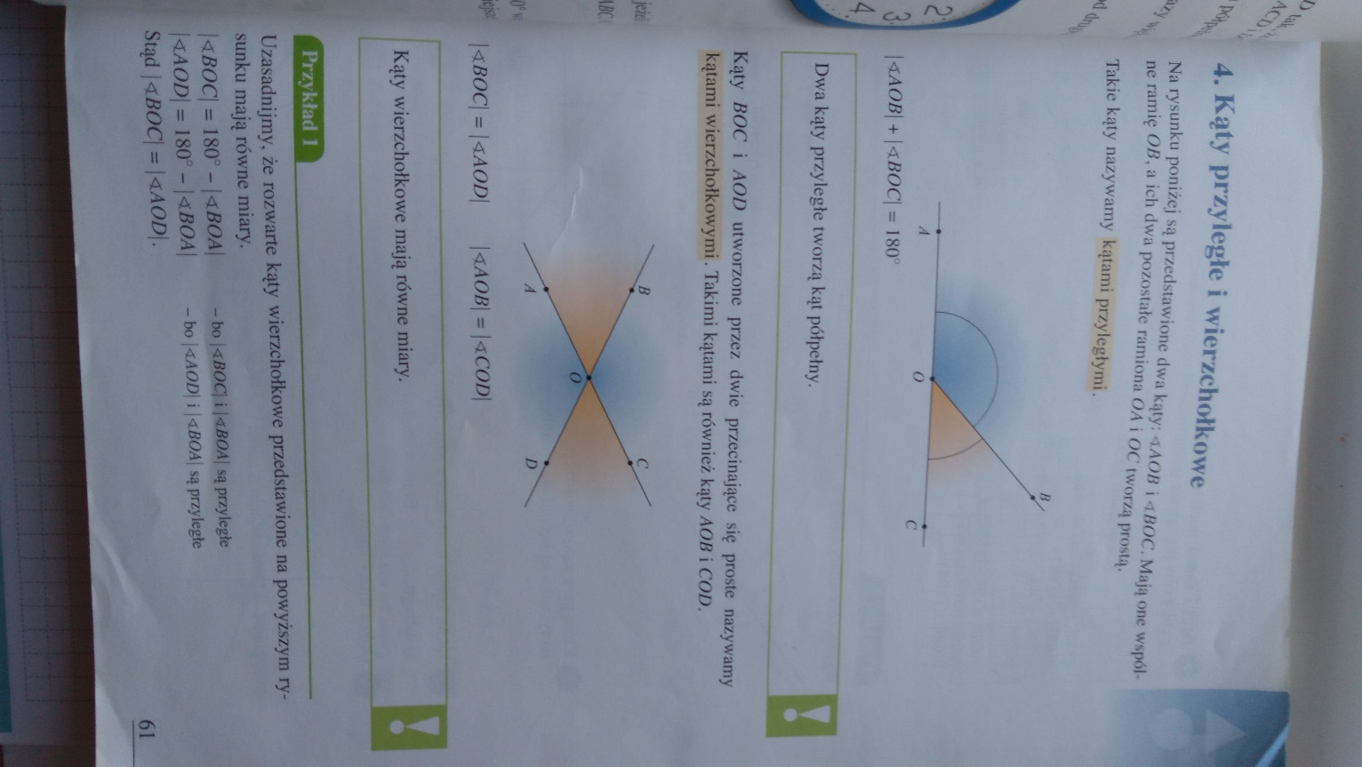
Na podstawie powyższych treści wykonaj zadanie 2 oraz 4 zaprezentowane na dołączonym zdjęciu:
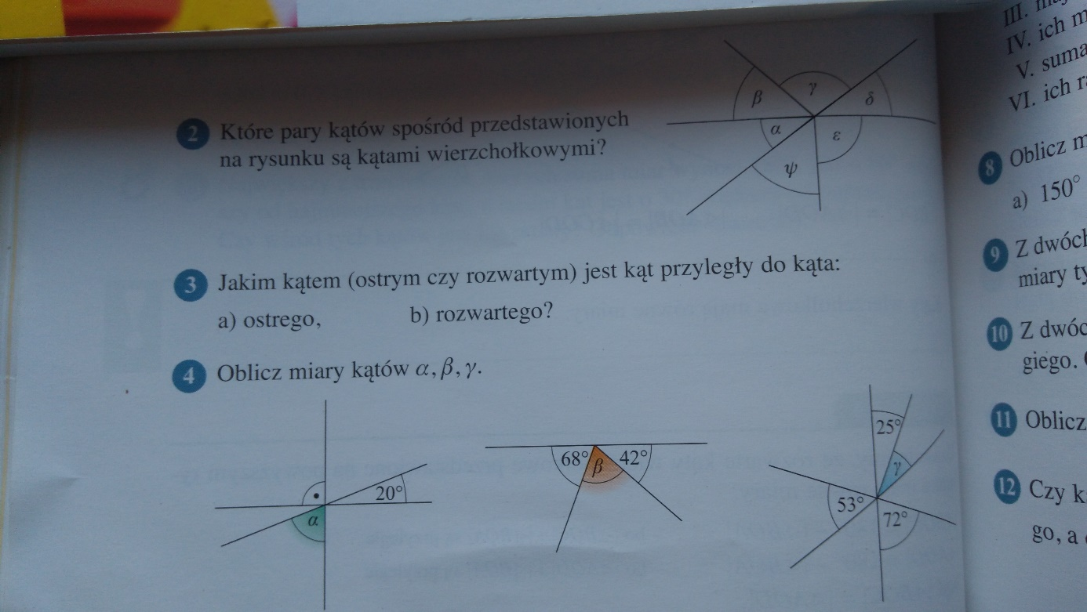

Zdjęcia wykonanej samodzielnie pracy, do 10.04.2020 r. należy wysłać na adres mailowy:
romantucki@szkolaprywatna-bialogard.pl
W tytule wiadomości proszę o wpisanie imienia i nazwiska oraz klasę.
Powodzenia.
Zdrówka.

